IL 1800:

UN SECOLO DI TRASFORMAZIONI

LE NUOVE INVENZIONI

Nel 1800 gli inventori progettano oggetti e macchine molto importanti. Gli scienziati fanno scoperte che migliorano la vita delle persone.

PAROLE CHIAVE

Migliorare: far stare meglio, rendere più felici le persone .
Ad esempio, la ferrovia ha migliorato la vita delle persone perché con il treno si può viaggiare anche molto lontano in poco tempo e senza fare fatica. Prima le persone dovevano andare a piedi o con il cavallo: era molto faticoso e lungo.

INVENZIONI E SCOPERTE PIÙ IMPORTANTI DEL 1800:

1800 A.Volta costruisce la pila elettrica
1814 G.Stephenson costruisce la prima locomotiva a vapore
- prima ferrovia per passeggeri
- prima mietitrice meccanica
- E.G. Otis inventa l’ascensore
1863 prima linea metropolitana a Londra
1867 Nobel inventa la dinamite
1879 T.A. Edison inventa la lampadina
- A. Bell inventa il telefono
1878 K. Benz inventa il motore a scoppio
R. Koch scopre il germe che trasmette la tubercolosi e il
colera (malattie molto gravi che fanno morire molte
persone)
1895 G.Marconi costruisce il primo telegrafi senza fili

A COSA SERVE? Completa tu..

La lampadina

Il telefono

La metropolitana

La ferrovia

L’ascensore

La dinamite

La mietitrice meccanica

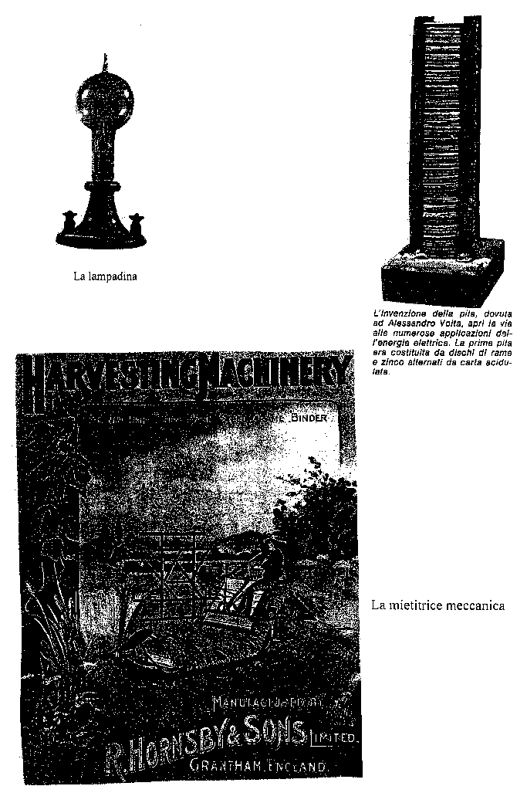
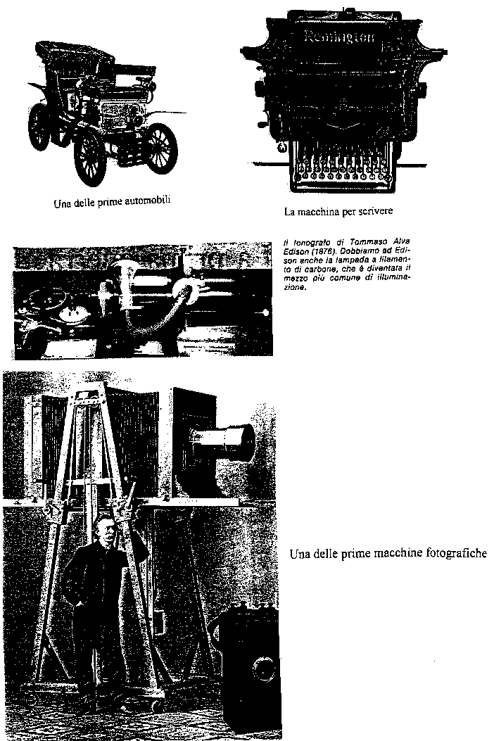

LE FERROVIE

L’invenzione della locomotiva permette la costruzione delle prime ferrovie.
La prima ferrovia è costruita in Gran Bretagna nel 1825. La ferrovia migliora molto il modo di viaggiare perché:
- I treni sono più veloci delle barche e dei carri tirati dai cavalli.
- Le ferrovie collegano luoghi molto lontani.
- Con il treno è più facile trasportare le merci e i prodotti agricoli.
- Con il treno le persone viaggiano al coperto ( cioè non si bagnano quando piove).

PAROLE CHIAVE
Merci  cose da vendere

Prodotti agricoli  le verdure, la frutta, il grano e altri prodotti della terra che con il treno possono essere portati e venduti nelle città o in luoghi molto lontani dai campi

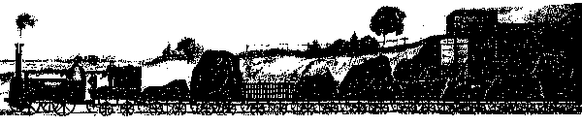

Per questi motivi in tutti i Paesi dell’Europa vengono costruite molto rapidamente tante ferrovie:

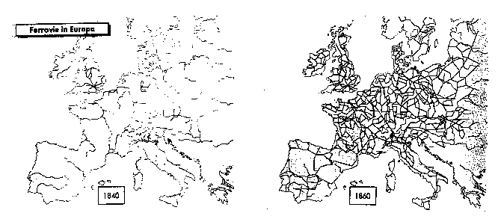

La prima ferrovia italiana viene costruita nel 1839: va da Napoli a Portici ed è lunga 7 Km. Il treno viaggia a 40Km all’ora e ci impiega 7 minuti.
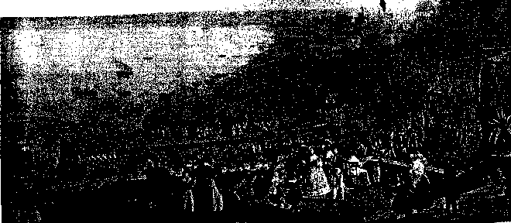

Inaugurazione della prima ferrovia italiana

SALUTE E MEDICINA

Nel 1800 gli scienziati scoprono le cause di molte malattie. Gli scienziati capiscono che le malattie si diffondono dove è più sporco.

Le città sporche e piene di gente provocano la diffusione di malattie molto gravi come il vaiolo e il tifo.

Pasteur è un chimico e un medico molto importante. Pasteur scopre che i cibi cotti possono durare di più e quindi si conservano meglio.

Pasteur scopre anche come curare molte malattie.

PAROLE CHIAVE

Causa  cosa che ne fa succedere un’altra, ad esempio: molte macchine in città sono la causa del traffico

Diffondersi  passare da una persona all’altra, da un luogo ad un altro

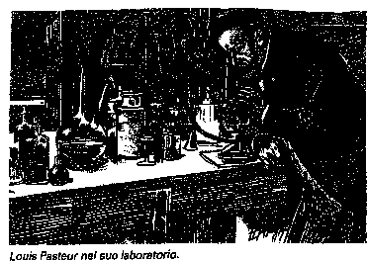

LA VITA DELLE FAMIGLIE

Nel 1800 i matrimoni sono decisi dalle famiglie: i genitori decidono con chi si devono sposare i figli.

Una persona povera non può sposare una persona ricca. Una persona ricca non può sposare una persona povera.

Nelle campagne, le famiglie dei contadini e degli operai hanno molti figli, ma molti figli muoiono quando sono ancora piccoli.

Le donne contadine curano i figli e aiutano nei campi.

In città molte donne lavorano nelle fabbriche come operaie, curano i figli e si occupano della casa. Le donne operaie devono lavorare più degli uomini e sono pagate con meno soldi.

Le donne ricche non lavorano. Le domestiche aiutano le donne ricche a curare i figli. Le donne ricche hanno più tempo per leggere, pensare, stare con gli altri. Le donne si devono occupare della casa e dei vestiti.

Molte donne iniziano a studiare nelle università.

Le donne si riuniscono in gruppi per avere più diritti. Le donne chiedono il diritto di votare come gli uomini.

PAROLE CHIAVE

Trasformazione  cambiamento

Diffondersi  distribuirsi nello spazio

Riunirsi  mettersi insieme

Domestiche  nell’800 sono donne povere che lasciano la loro famiglia e vivono con le famiglie dei ricchi per aiutare le donne borghesi a curare la casa e i figli

Diritto  possibilità riconosciute a tutte le persone, come ad esempio il diritto di espressione, cioè di poter dire le proprie idee, il diritto di voto, cioè di eleggere i propri rappresentanti politici, diritto al lavoro, cioè alla possibilità di mantenersi attraverso un lavoro, diritto allo studio, cioè alla possibilità di studiare.

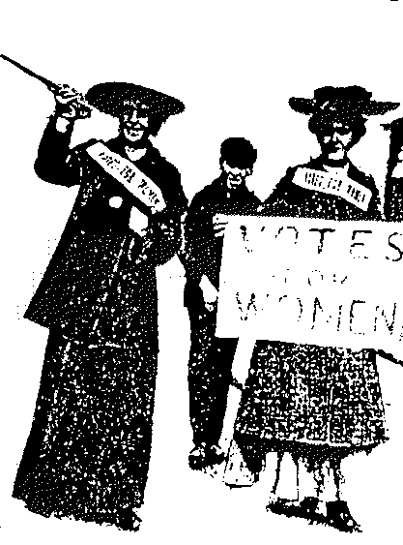
Le donne fanno una manifestazione per il diritto di voto

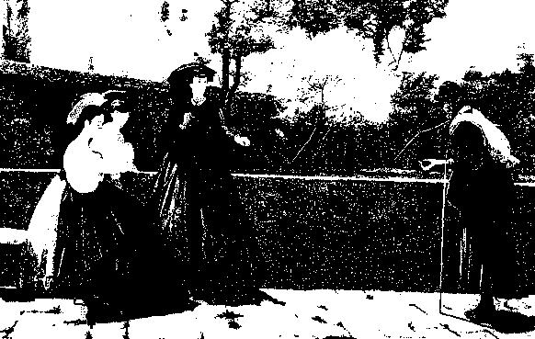

donne della borghesia

ESERCIZI

Questa tabella riporta i km di ferrovia nei diversi Paesi.

Osserva e rispondi alle domande:

 | 1830 | 1840 | 1850 | 1860
Austra – Ungheria | - | 144 | 1357 | 2927
Belgio | - | 334 | 854 | 1729
Danimarca | - | - | 30 | 109
Francia | 31 | 410 | 2915 | 9192
Germania | - | 469 | 5856 | 11089
Gran Bretagna | 157 | 2390 | 9797 | 14603
Grecia | - | - | - | -
Irlanda | - | 21 | 865 | 2195
Italia | - | 20 | 620 | 2404
Norvegia | - | - | - | 68
Olanda | - | 17 | 176 | 335
Portogallo | - | - | - | 67
Russia | - | 27 | 501 | 1626
Spagna | - | - | 28 | 1649
Svezia | - | - | - | 527
Svizzera | - | - | 25 | 1053

Quale Paese ha più km di ferrovia nel 1860?
……………………………………………………………………...
……………………………………………………………………...

Quali Paesi non hanno la ferrovia nel 1840?

……………………………………………………………………...
……………………………………………………………………...

Quali Paesi non hanno la ferrovia nel 1850?

……………………………………………………………………...
……………………………………………………………………...
Scrivi in ordine decrescente (dal più al meno) i Paesi che hanno più tratti di ferrovie nel 1840:

……………………………………………………………………...
……………………………………………………………………...
……………………………………………………………………...
……………………………………………………………………...

Guarda la tabella delle invenzioni a pag. 111
Secondo te quali sono le invenzioni più importanti? Metti in ordine le invenzioni più importanti:

1) …………………………………………………………………..
2) …………………………………………………………………..
3) …………………………………………………………………..
4) …………………………………………………………………..
5) …………………………………………………………………..

Disegna una tua invenzione e spiega a cosa serve:

Osserva le due immagini e rispondi alle domande:
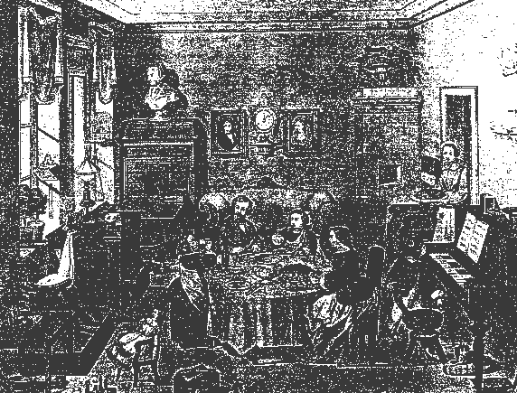

1.Cosa fa la mamma? Cosa fa il papà?
……………………………………………………………………...
……………………………………………………………………...

2.Cosa fanno le figlie e i figli?
……………………………………………………………………...
……………………………………………………………………...
3.Quali oggetti ci sono nella stanza?

……………………………………………………………………...
……………………………………………………………………...

4.Come sono i vestiti delle persone?
……………………………………………………………………...
……………………………………………………………………...

Il 1900

LA VITA ALL’INIZIO DEL 1900

All’inizio del 1900 in Europa la vita delle persone è migliore. Le persone hanno da mangiare e vivono più a lungo. Ci sono molte industrie.

Le persone possono viaggiare in modo più veloce e più comodo con le ferrovie e le navi.

Nelle città ci sono i mezzi pubblici (= tram, metropolitana, taxi), i negozi, gli ospedali, le scuole per i bambini. Molte malattie possono essere curate e in molti Paesi è obbligatorio mandare i bambini a scuola per imparare a leggere e scrivere.

Nelle case delle città c’è il riscaldamento, l’acqua e la luce.

Ci sono molte nuove scoperte e invenzioni: la radio, il cinema, l’automobile e l’aereo.

IL COLONIALISMO

I Paesi più importanti all’inizio del 1900 sono: la Francia, la Gran Bretagna, la Germania, la Russia e l’impero dell’Austria-Ungheria.

Questi Paesi più ricchi conquistano grandi territori fuori dall’Europa, in Africa e in Asia. Questi nuovi territori vengono chiamati colonie.

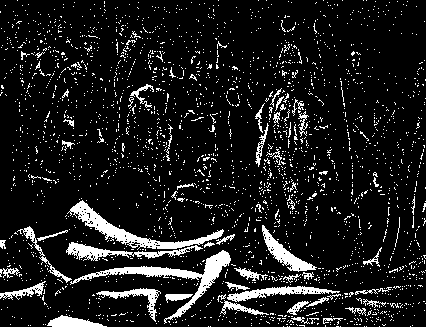

Gli Europei vanno in Africa e uccidono gli elefanti per prendere le loro preziose zanne d’avorio

I Paesi dell’Europa sfruttano questi territori e le persone che ci vivono per prendere le materie prime.

I Paesi dell’Europa vanno in questi territori a vendere i loro prodotti alle persone che ci abitano. Molte persone partono dall’Europa e vanno a vivere in questi Paesi.

In questi Paesi gli stati europei costruiscono strade, palazzi, ospedali e scuole.

Nelle scuole insegnano la loro lingua e la loro storia. Per questo in molti Paesi del mondo si parlano le lingue dell’Europa. Ad esempio, in Nord Africa (Senegal, Marocco, Algeria) si parla il Francese, in India si parla l’Inglese …

Durante il XX secolo molte colonie iniziano a ribellarsi e combattono con i Paesi dell’Europa per diventare indipendenti.

PAROLE CHIAVE:

materie prime  prodotti agricoli (cotone, caffè, the,), minerali (ferro, rame) o materiali di diverso genere ( legno, avorio) che vengono presi nelle colonie e poi portati in Europa per essere trasformati in oggetti da vendere oppure usati per l’industria

sfruttare  guadagnare prendendo le cose degli altri

ribellarsi  rifiutare una cosa, non voler più vivere come prima

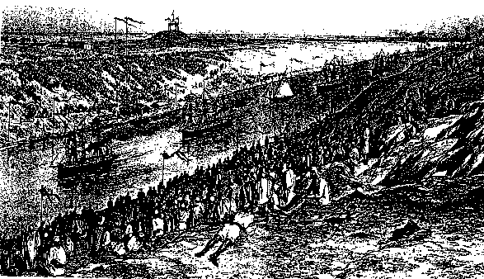

L’inaugurazione del canale di Suez nel 1869.

Gli inglesi costruiscono un canale per collegare il Mar Rosso con il Mar Mediterraneo. Questo canale serve a commerciare più velocemente con le colonie

ESERCIZI

Rispondi alle domande:

1) Il tuo Paese è stato una colonia? Di quale Paese dell’Europa?

……………………………………………………………………...

……………………………………………………………………...

2) Quali lingue si parlano nel tuo Paese?

……………………………………………………………………...

……………………………………………………………………...

3) Quali lingue insegnano nelle scuole?

……………………………………………………………………...

……………………………………………………………………...

4) In quale anno il tuo Paese è diventato indipendente?

……………………………………………………………………...

……………………………………………………………………...

LA PRIMA GUERRA MONDIALE

L’INIZIO DELLA PRIMA GUERRA MONDIALE

Gli Stati fanno la guerra perché vogliono conquistare altri territori per sfruttare le loro ricchezze e diventare più forti e potenti.

La guerra inizia perché il 28 giugno 1914 uno studente della Bosnia uccide l’arciduca Francesco Ferdinando: Francesco Ferdinando doveva diventare imperatore dell’Austria.

Lo studente faceva parte di una associazione che voleva mandare via gli austriaci dalla Bosnia

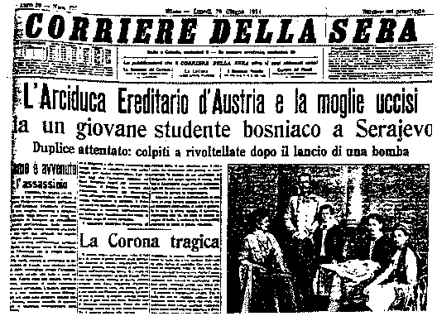

Un giornale che parla dell’uccisione di Francesco Ferdinando

PAROLE CHIAVE

Conquistare  prendere. Conquistare un Paese vuol dire prendere un Paese con la guerra

arciduca  principe è il titolo di un nobile, come, marchese ecc..(guarda “L’Italiano per studiare”, volume 2).

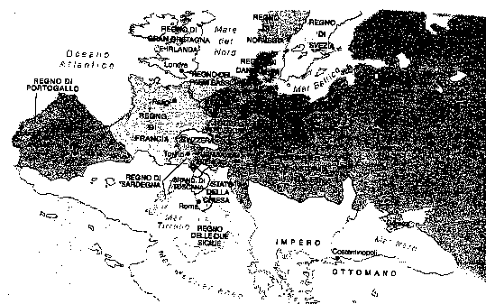

L’Europa prima della prima guerra mondiale

L’Austria inizia la guerra contro la Serbia. La Francia e l’Inghilterra vogliono difendere la Serbia e fanno guerra all’Austria. La Germania aiuta l’Austria.

Inizia la Prima guerra mondiale.

Questa guerra si dice “mondiale” perché è combattuta non solo in Europa ma anche in molti altri Paesi del mondo.

Questa guerra dura dal 1914 al 1918. In questa guerra muoiono 8.000.000 di persone. Per tutti questi motivi è anche chiamata “grande guerra”.

In questa guerra per la prima volta si usano nuove armi, come le mitragliatrici e le bombe a mano, i carri armati, gli aerei e i sottomarini.

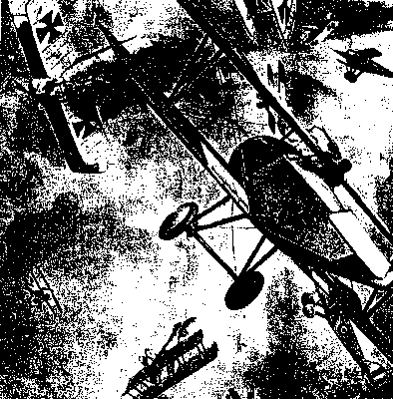 Una battaglia tra aerei

L’INTERVENTO DELL’ITALIA

Gli Italiani non iniziano la guerra nel 1914: una parte degli Italiani è contro la guerra e vuole restare neutrale. Una parte degli Italiani vuole fare la guerra all’Austria per conquistare il Trentino, Trieste e l’Istria. In questi posti abitano molte persone di lingua italiana.

Alla fine l’Italia entra in guerra contro l’Austria nel 1915.

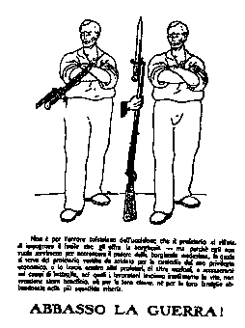 manifesto contro la guerra

PAROLE CHIAVE

Neutrale  non dare ragione a nessuna delle parti in guerra, non voler partecipare alla guerra

L’INTERVENTO DEGLI STATI UNITI

La guerra diventa sempre più difficile. Tantissimi soldati vivono e combattono nelle trincee scavate nella terra, con il freddo e poco da mangiare. Ogni giorno muoiono centinaia di uomini. Nessuno dei Paesi in guerra è più forte degli altri e nessuno riesce a vincere.

Nel 1917 gli Stati Uniti d’America decidono di entrare in guerra. Gli Stati Uniti hanno molti soldati, molte armi e rifornimenti. Gli Stati Uniti aiutano la Francia, la Gran Bretagna e l’Italia a combattere contro l’Austria e la Germania. Alla fine l’Austria e la Germania perdono la guerra.

PAROLE CHIAVE

Trincee  lunghe strade scavate nella terra

Rifornimenti  vestiti per proteggersi, armi, cose da mangiare necessarie per continuare la guerra

LA RIVOLUZIONE RUSSA

Nel 1917 la Russia si ritira dalla guerra.

La Russia è un grandissimo Paese comandato dallo zar. Lo zar è un re assoluto (guarda sul libro “L’Italiano per studiare n. 2”).

I nobili e i proprietari terrieri hanno tutte le ricchezze mentre il resto delle persone vive in grande povertà.

La guerra mondiale peggiora le condizioni di vita.

Nel 1917 i contadini, gli operai e i soldati si ribellano. Lo zar è ucciso e inizia la repubblica.

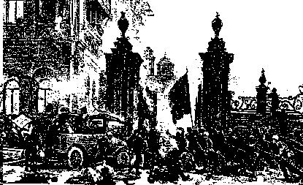

La gente combatte a San Pietroburgo nel 1917

In Russia ci sono grandi cambiamenti.

Il capo dei comunisti, Lenin, prende il potere contro la repubblica.

I comunisti decidono di ritirarsi dalla guerra e di fare pace con l’Austria e la Germania.

I comunisti tolgono le terre e le fabbriche ai padroni e li danno a gruppi di operai e contadini. Questi gruppi di lavoratori si chiamano soviet.

La Russia cambia nome e si chiama Unione sovietica, cioè l’unione di tutti i soviet.

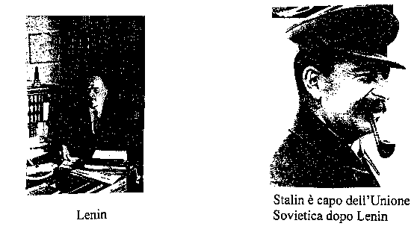

PAROLE CHIAVE

Proprietari terrieri  i padroni delle terre

Comunisti  gruppo di persone che pensano che tutte le cose devono essere di tutti: per esempio, le fabbriche non devono essere di un padrone, ma degli operai che ci lavorano. Per i comunisti tutte le persone sono uguali e hanno gli stessi diritti. Tutte le persone hanno diritto alle stesse cose, come ad esempio ad avere la casa e il lavoro.

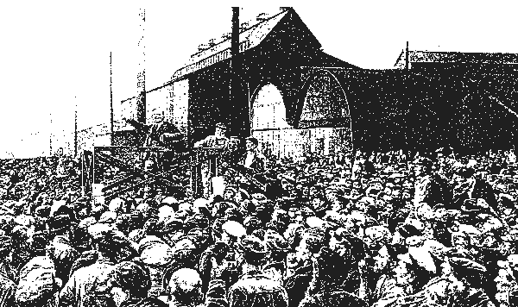

Lenin tiene una riunione con gli operai

LA FINE DELLA GUERRA

Nel 1919 i Paesi che hanno vinto la guerra si riuniscono alla conferenza di Parigi Questi paesi decidono i nuovi confini dell’Europa.

L’impero Austro-ungarico ha perso la guerra. Al posto dell’impero Austro-ungarico nascono nuovi Paesi indipendenti: Austria, Ungheria, Cecoslovacchia, Polonia e Iugoslavia.

La Germania perde le colonie e deve dare molti territori alla Francia e alla Polonia. I paesi vincitori (Francia, Gran Bretagna, Italia e Stati Uniti) chiedono anche molti soldi ai Paesi che hanno perso (Germania e Austria) per riparare i danni della guerra.

L’Italia ottiene il Trentino Alto-Adige il Friuli Venezia Giulia e l’Istria ma non ottiene la Dalmazia dove vivono insieme italiani e croati.

Dopo la guerra in Italia c’è molta povertà e disoccupazione, perché molte fabbriche sono chiuse. Iniziano molti scioperi e proteste.

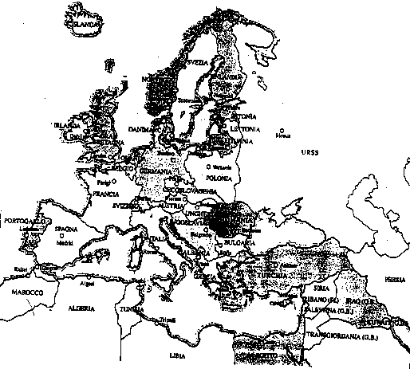

L’Europa dopo la prima guerra mondiale

PAROLE CHIAVE

Conferenza  riunione

Confini  separazione tra Paesi diversi

Ottenere  riuscire a farsi dare qualcosa

Sciopero  quando tutti i lavoratori insieme decidono di non andare a lavorare per protesta. Lo sciopero serve per migliorare o difendere il proprio lavoro.

Se gli operai fanno sciopero, le fabbriche non possono funzionare. Se fanno sciopero gli autisti dei mezzi pubblici, la metropolitana, i tram e i bus non funzionano.

Protesta  non essere d’accordo

Disoccupazione  mancanza di lavoro per tutti

ESERCIZI

Segna con una croce i Paesi che hanno vinto la guerra: 

Francia

Russia

Italia

Germania

Austria

Stati Uniti d’America

Gran Bretagna

Metti le parole che mancano: 

1) L’impero austro-ungarico ha ………………………... la guerra.

2) L’Italia ottiene ………………………………………………….

3) L’Italia non ottiene …………..……………………………. e ………………………………………..

4) Dopo la guerra molte fabbriche ………….………….. chiuse.

5) La Germania perde……………………………………………...

6) I Paesi vincitori chiedono……………………………………….

7) I Paesi che hanno vinto ………...…..……………. alla Conferenza di Parigi.

8) Dopo la guerra in Italia ci sono molti ………………………… e ……………………….

Sottolinea le cause della Prima Guerra Mondiale: 

1) L’attentato di Sarajevo

2) I Paesi vogliono conquistare altri territori

3) La rivoluzione russa

4) L’intervento degli Stati Uniti

Scrivi cosa è successo: 
Nel 1914:

……………………………………………………………………...

……………………………………………………………………...

Nel 1915:

……………………………………………………………………...

……………………………………………………………………...

Nel 1917:

……………………………………………………………………...

……………………………………………………………………...

Nel 1918:

……………………………………………………………………...

……………………………………………………………………...

Nel 1919:

……………………………………………………………………...

……………………………………………………………………...

SCHEDE DI AUTOCORREZIONE 

Segna con una croce i Paesi che hanno vinto la guerra:

Francia X

Russia

Italia X

Germania

Austria

Stati Uniti d’America X

Gran Bretagna X

Metti le parole che mancano:

1) L’impero austro-ungarico ha……..PERSO…………..la guerra.

2) L’Italia ottiene ..IL TRENTINO ALTO-ADIGE E IL FRIULI..

3) L’Italia non ottiene ……FIUMEE LA DALMAZIA……

4) Dopo la guerra molte fabbriche…….SONO…………….chiuse.

5) La Germania perde……LE COLONIE…………

6) I Paesi vincitori chiedono…MOLTI SOLDI ………….

7) I Paesi che hanno vinto ……..SI RIUNISCONO ……………… alla Conferenza di Parigi.

8) Dopo la guerra in Italia ci sono molti …SCIOPERI… e … DISORDINI …

Sottolinea le cause della Prima Guerra Mondiale:

1) L’attentato di Sarajevo

2) I Paesi vogliono conquistare altri territori

3) La rivoluzione russa

4) L’intervento degli Stati Uniti

Scrivi cosa è successo:

Nel 1914: scoppia la Prima guerra mondiale

Nel 1915: l’Italia entra in guerra

Nel 1917: inizia la rivoluzione russa

Nel 1918: fine della guerra

Nel 1919: conferenza di Parigi

LE DITTATURE

IL FASCISMO

In Italia i padroni delle industrie, i banchieri, i proprietari terrieri, i commercianti hanno paura dei disordini. Non vogliono una rivoluzione come in Russia.

Queste persone decidono di sostenere il movimento fascista, fondato da Benito Mussolini.

Benito Mussolini promette di riportare la tranquillità e l’ordine in Italia. I fascisti cominciano a fare azioni di violenza contro le persone e i gruppi politici che non pensano come loro. I fascisti distruggono gli uffici delle associazioni dei lavoratori e le sedi dei giornali.

Nel 1922 il re d’Italia nomina Mussolini capo del governo.

Mussolini ha tutti i poteri. In Italia c’è la dittatura. Tutte le associazioni e tutti i partiti sono vietati tranne il partito fascista. Gli scioperi sono vietati e i giornali devono passare la censura.

Molti uomini politici vengono imprigionati o mandati in esilio.

PAROLE CHIAVE

Associazione  gruppo di persone che hanno le stesse idee o gli stessi progetti

Dittatura  quando in un Paese non c’è libertà e nessuno può controllare chi comanda

Abolire  togliere

Esilio  obbligare una persona ad andare via dal suo Paese e andare a vivere in un altro Paese

Censura  il governo controlla quello che viene scritto e detto e non lascia dire alle persone tutte le idee e tutte le notizie.

Partito  gruppo di persone che ha le stesse idee politiche
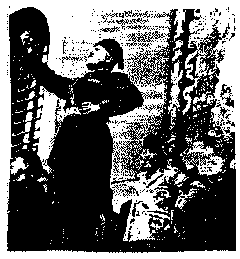Benito Mussolini

IL NAZISMO

Alla fine della Prima Guerra mondiale la Germania è molto povera e ci sono molti disoccupati.

Ci sono molti scioperi e disordini. Il governo non riesce a risolvere i problemi.

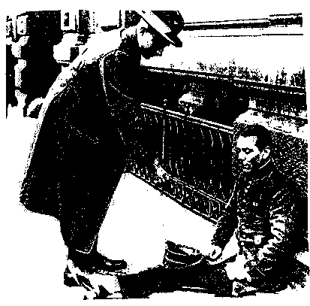

Un soldato tedesco invalido per le ferite della I Guerra Mondiale chiede l’elemosina

A poco a poco le persone iniziano a seguire le idee di Adolf Hitler.

Adolf Hitler fonda il partito nazista e promette di far ritornare la Germania un Paese forte e ricco.

Hitler dice che i Tedeschi sono di una razza superiore agli altri uomini. Hitler dice che la Germania deve avere più territori per far vivere meglio tutti i Tedeschi.

Nel 1933 le idee di Hitler hanno successo e anche in Germania comincia la dittatura.

Hitler perseguita tutte le persone di altri partiti, crea un grosso esercito molto organizzato e molto armato. Hitler diffonde la paura tra le persone: uccide molti uomini politici, fa bruciare i libri con idee diverse dalle sue.

Adolf Hitler 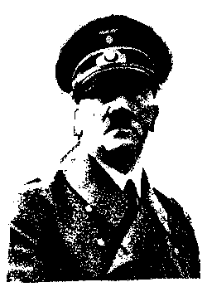

LA PERSECUZIONE DEGLI EBREI

Nel 1935 Hitler inizia a perseguitare gli Ebrei tedeschi. Hitler dice che gli Ebrei sono responsabili di tutti i problemi della Germania.

Gli Ebrei non possono lavorare, non possono vivere con i Tedeschi, non possono sposarsi con i Tedeschi.

Tutti gli Ebrei devono portare sui vestiti la stella di Davide (guarda la foto sotto).

Hitler chiude tutti gli Ebrei nei ghetti, poi inizia a rinchiuderli nei campi di concentramento.

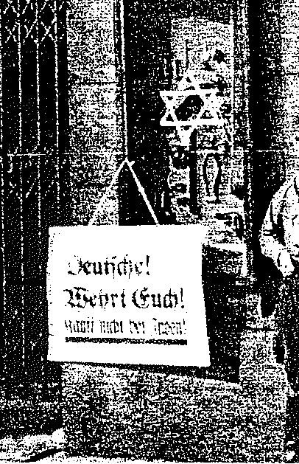
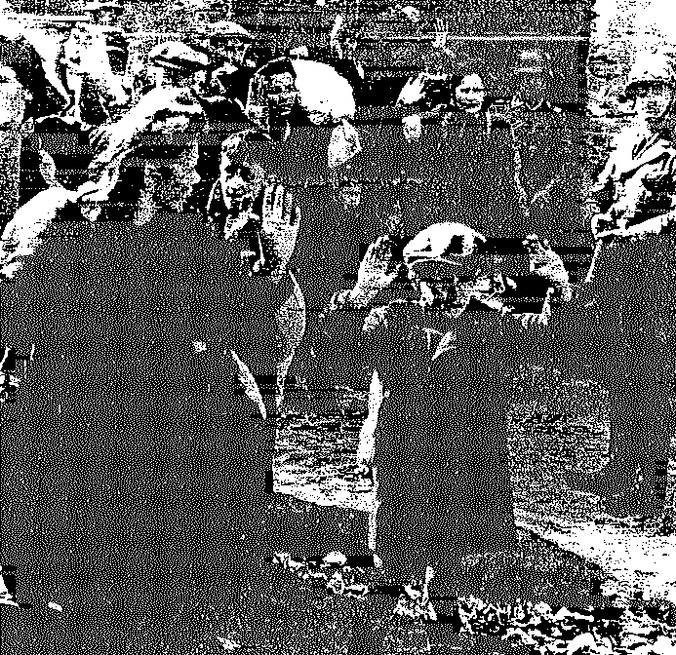
Ghetto di Varsavia. Famiglie ebree cacciate dalle loro case

Sulla vetrina di un negozio di proprietà di ebrei a Berlino i nazisti hanno disegnato la stella di Davide, un simbolo ebraico. Il cartello invita i tedeschi “ariani” a non farvi acquisti

PAROLE CHIAVE

Perseguitare fare del male a qualcuno

Ebrei  popolo originario di Israele e poi disperso in tutto il mondo.

Ghetto  parte della città dove gli Ebrei sono obbligati ad abitare.

Campo di concentramento  grandi prigioni in cui gli Ebrei vengono chiusi e obbligati a lavorare oppure uccisi

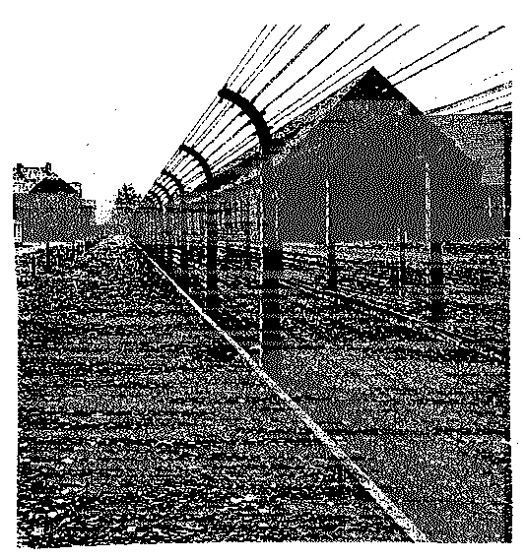

ESERCIZI

Completa con le tue parole: 

1)Benito Mussolini fonda il………………………………………..

2) Il re d’Italia nomina Mussolini capo del …………………………

3) Molti uomini politici vengono mandati in ……………………

4) Hitler dice che i Tedeschi sono di una razza …………………… gli altri uomini.

5) Hitler ……………………………persone di altri partiti.

6) I Tedeschi iniziano a …………………….. le idee di Hitler.

Leggi questo brano e rispondi alle domande:

I lager, cioè i campi di concentramento, sono una delle cose più tremende e disumane della seconda guerra mondiale. I Tedeschi iniziano a costruire i lager nel 1933.
I campi di concentramento sono costituiti da baracche (=case di legno o di lamiera) circondate da filo spinato .
Nel filo spinato passa la corrente elettrica. I campi di concentramento sono sorvegliati da guardie spesso molto crudeli. E’ difficilissimo scappare.
Dentro i campi di concentramento ci sono tutti i nemici del nazismo: prigionieri politici, zingari, neri, malati di mente e soprattutto Ebrei. Gli Ebrei vengono uccisi in modo organizzato. I Tedeschi catturano gli Ebrei di tutti i Paesi e li mandano con i treni nei lager in Germania, in Austria e in Polonia.
Nei lager gli Ebrei sono obbligati a lavorare, mangiano pochissimo, sono picchiati e torturati. Nei lager sono ucciso 6 milioni di Ebrei. Un milione di Ebrei uccisi sono bambini.

(Testo semplificato e riadattato tratto da: G.Bresich, C. Zanone: E’ tempo di…vol.5, De Agostini, Novara 1997, pag. 298)

- I Tedeschi quando iniziano a costruire i lager?
……………………………………………………………………...

2) Dove sono i lager?
……………………………………………………………………...

3) Chi è messo nei lager?
……………………………………………………………………...

4) Come vivono gli Ebrei nei campi di concentramento?
……………………………………………………………………...

5) Quanti Ebrei muoiono nei lager?
……………………………………………………………………...

6) Come è fatto un lager?
……………………………………………………………………...
Osserva le immagini:
Cosa vedi? Descrivi con le tue parole:

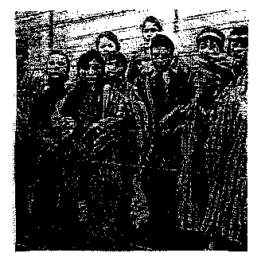

……………………………………………………………………...
……………………………………………………………………...
……………………………………………………………………...
……………………………………………………………………...
……………………………………………………………………...
……………………………………………………………………...
……………………………………………………………………...
……………………………………………………………………...

SCHEDE DI AUTOCORREZIONE 

Completa con le tue parole:

1) Benito Mussolini fonda il ………PARTITO FASCISTA…….

2) Il re d’Italia nomina Mussolini capo del ……GOVERNO……

3) Molti uomini politici vengono mandati in ………ESILIO……

4) Hitler dice che i Tedeschi sono di una razza …SUPERIORE… agli altri uomini.

5) Hitler ……PERSEGUITA……………le persone di altri partiti.

6) I Tedeschi iniziano a …… SEGUIRE……… le idee di Hitler.

LA SECONDA GUERRA MONDIALE

La Germania e l’Italia si alleano nel “Patto di acciaio”.

Quando la Germania invade la Polonia scoppia la Seconda Guerra mondiale. La Seconda guerra mondiale comincia del 1939 e finisce nel 1945.

Francia e Gran Bretagna si alleano per combattere Hitler. Per questo si chiamano “Alleati”.

Hitler invade l’Austria, la Polonia, la Francia, il Belgio e l’Olanda.

L’Italia entra in guerra a fianco della Germania e contro gli Alleati nel 1940.

Nell’estate del 1941 La Germania entra in guerra contro l’Unione Sovietica.

Alla fine del 1941 gli Stati Uniti si uniscono agli Alleati. Il Giappone entra in guerra a fianco di Hitler nel 1941.

La seconda Guerra Mondiale coinvolge quasi tutti Paesi del mondo e si combatte in Europa, in Africa, in Asia e in America.

PAROLE CHIAVE
Allearsi  mettersi d’accordo, mettersi insieme contro qualcuno

Tabella delle alleanze:
GERMANIA  ITALIA  GIAPPONE |  | GRAN BRETAGNA  FRANCIA  STATI UNITI  UNIONE SOVIETICA

I primi anni della guerra Hitler vince tutte le battaglie.

Nel 1943 i capi degli Stati Uniti, della Gran Bretagna e dell’Unione Sovietica si mettono d’accordo per sconfiggere Hitler.
Dopo questo accordo Hitler inizia a perdere.
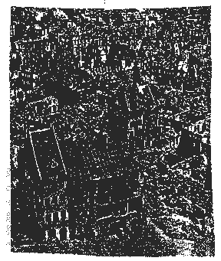Una città della Germania distrutta dai bombardamenti
In Italia nel 1943 Mussolini perde il potere e il re d’Italia fa mettere in prigione Mussolini e decide di firmare la pace con gli Alleati. Dal 1943 gli Italiani combattono con gli Alleati contro Hitler.
La seconda guerra mondiale è terribile: muoiono tantissime persone: soldati e anche civili (=persone che non combattono, come donne, bambini e anziani).Molte città sono distrutte dalle bombe lanciate dagli aerei.
La guerra finisce nel 1945.
L’esercito dell’Unione Sovietica invade la Germania e libera i prigionieri dei campi di concentramento.
I soldati possono tornare a casa.
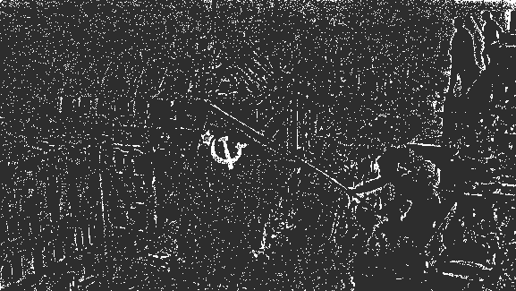
Berlino, la capitale della Germania, è occupata dai soldati dell’Unione Sovietica

LA BOMBA ATOMICA

Il 7 maggio 1945 la Germania si arrende.

Il Giappone vuole continuare la guerra. Per obbligare i Giapponesi a smettere la guerra, gli Stati uniti decidono di usare una nuova arma molto potente e terribile: la bomba atomica.

Gli Stati Uniti buttano le bombe atomiche su due città del Giappone che si chiamano Hiroshima e Nagasaki.

Queste bombe uccidono in un istante migliaia di persone e distruggono le città. Molte persone si ammalano e muoiono molti anni dopo a causa delle ustioni e delle radiazioni mortali provocate dalla bomba atomica.

Dopo questi bombardamenti anche il Giappone si arrende.

La guerra è vinta dai Paesi alleati, cioè Stati Uniti, Francia, Gran Bretagna, Unione Sovietica.

PAROLE CHIAVE
Arrendersi  accettare la sconfitta e smettere di combattere

Migliaia  molte volte 1000

Radiazioni  onde di energia prodotte dall’esplosione della bomba atomica

Ustioni  bruciature provocate dal fuoco e dal calore

LA RICOSTRUZIONE

Alla fine della seconda guerra mondiale l’Europa è distrutta.

I soldati ed i prigionieri tornano a casa.

Le persone iniziano a ricostruire le case e le strade distrutte dalla guerra.

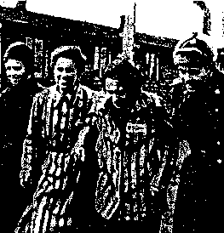

donne prigioniere nel campo di concentramento di Auschwitz liberate dai russi nel 1945

Tutte le persone iniziano a ricostruire i loro Paesi.

Le persone riprendono il loro lavoro.

A poco a poco i Paesi distrutti dalla guerra riprendono a far crescere la loro economia.

Ci sono nuove scoperte e nuove invenzioni.

ESERCIZI

Osserva questa tabella:

Paese | Numero di morti
Germania | 4.400.000
Italia | 408.500
Gran Bretagna | 400.000
Polonia | 7.300.000
Unione Sovietica | 20.000.000
Bulgaria | 20.000
Francia | 660.000
Jugoslavia | 2.000.000
Grecia | 200.000
Romania | 900.000

Quali Paesi dell’Europa hanno avuto il maggior numero di morti? Scrivili in ordine:
……………………………………………………………………...
……………………………………………………………………...
……………………………………………………………………...
……………………………………………………………………...
……………………………………………………………………...
……………………………………………………………………...

Metti una croce sui Paesi coinvolti dalla guerra: 

Francia | Stati Uniti
Germania | Giappone
Spagna | Gran Bretagna
Unione Sovietica | Svizzera

Completa con le parole giuste: 

- La Germania e ……………………… si alleano nel “Patto di acciaio”.

- La Seconda guerra mondiale inizia nel ……………… e finisce nel………………..

- Nella Seconda Guerra mondiale muoiono tantissime persone: ……………………………………………………………………………………………………………………………………

- Molte città sono distrutte da ……………………………………
…………………………………………………………………...

- Hiroshima e Nagasaki sono distrutte da ……..…………………
…………………………………………………………………...

- Hiroshima e Nagasaki sono in …………………………………

- I prigionieri dei campi di concentramento sono liberati dai soldati dell’ ………………………………………………………...

- Alla fine della guerra i soldati e i prigionieri ………………….. a casa.
SCHEDE DI AUTOCORREZIONE 

Metti una croce sui Paesi coinvolti dalla guerra:

Francia X
Germania X
Spagna
Svizzera
Unione Sovietica X
Gran Bretagna X
Stati Uniti X
Giappone X

Completa con le parole giuste:

1) La Germania e ……L’ITALIA……… si alleano nel “Patto di acciaio”.
2) La Seconda guerra mondiale inizia nel ……1939…… e finisce nel…1945……
3)Nella Seconda Guerra mondiale muoiono tantissime persone: …SOLDATI,…CIVILI,…PRIGIONIERI…….
4) Molte città sono distrutte da …BOMBE LANCIATE DAGLI AEREI……
5) Hiroshima e Nagasaki sono distrutte da… BOMBE ATOMICHE……
6) Hiroshima e Nagasaki sono in ………GIAPPONE………
7) I prigionieri dei campi di concentramento sono liberati dai soldati dell’……UNIONE SOVIETICA……
- Alla fine della guerra i soldati e i prigionieri ……TORNANO……… a casa.

Ritaglia le figure e incollale sulla pagina seguente mettendo gli avvenimenti in ordine di tempo.
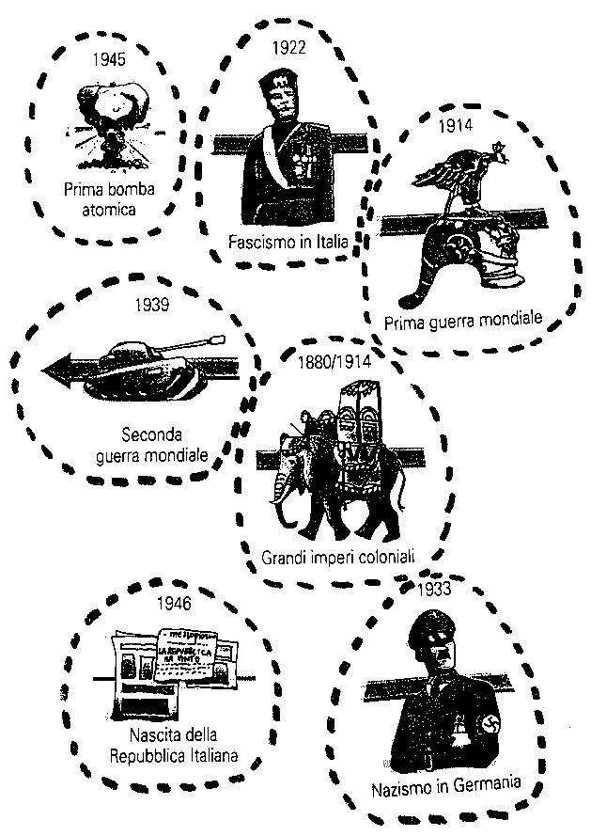

LA STORIA DEI GIORNI NOSTRI

Alla fine della Seconda Guerra Mondiale l’Europa è distrutta.
Tutti hanno bisogno di pace. Nasce una associazione di Paesi che si impegnano a difendere la pace. Questa associazione si chiama O.N.U.: Organizzazione delle Nazioni Unite.

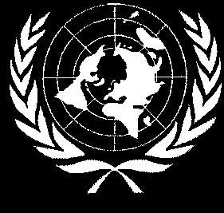
Il simbolo dell’ONU: un mondo circondato dai rami di ulivo. L’ulivo richiama il valore della pace

Dall’ ONU sono nate altre organizzazioni che vogliono offrire ad ogni persona una vita dignitosa e civile.

La FAO, l’UNICEF e l’UNESCO sono alcune organizzazioni internazionali molto importanti

LA NASCITA DELLA REPUBBLICA ITALIANA

Dopo la dittatura del fascismo in Italia ci sono molti cambiamenti.

Gli italiani devono votare per e scegliere tra la monarchia e la repubblica. I voti per la repubblica superano di 2 milioni i voti per la monarchia: inizia la Repubblica Italiana.

Nel 1948 l’Assemblea Costituente eletta dal popolo approva la nuova costituzione, cioè la legge più importante di tutte le leggi che governano lo stato italiano

PAROLE CHIAVE
Costituzione  è la legge più importante di uno stato, è la legge che tutti i cittadini, il governo e persino tutte le altre leggi devono rispettare

LA GUERRA FREDDA

Dopo la guerra gli Stati Uniti e l’Unione Sovietica diventano molto potenti.
Gli Stati Uniti e l’Unione Sovietica hanno idee molto diverse e non vanno d’accordo. Inizia un periodo di “guerra fredda”, cioè una guerra senza l’uso delle armi.
I Paesi del mondo si dividono: alcuni Paesi appoggiano gli Stati Uniti e altri l’Unione Sovietica.

PRESENTE E FUTURO

Nel mondo ci sono molti problemi da risolvere.

Nel 1989 finisce la guerra fredda, ma in molti Paesi del mondo continuano le guerre.
In molti Paesi ci sono ancora la povertà, le malattie, l’ingiustizia.
Molte persone si spostano da questi Paesi e vanno a vivere in altri Paesi per fare una vita migliore.

Le industrie rovinano l’ambiente e provocano malattie alle persone, agli animali e alle piante. L’aria, i mari e i fiumi sono diventati inquinati.
Una nuova scienza che si chiama ecologia insegna a rispettare e amare l’ambiente senza rovinarlo.

ESERCIZI

Guarda queste immagini e scrivi quello che vedi:

……………………………………………………………………
……………………………………………………………………
……………………………………………………………………
……………………………………………………………………
……………………………………………………………………
……………………………………………………………………
……………………………………………………………………
……………………………………………………………………
……………………………………………………………………
……………………………………………………………………
……………………………………………………………………
……………………………………………………………………
……………………………………………………………………
……………………………………………………………………

Con l’aiuto dell’insegnante leggi la dichiarazione dei diritti del bambino.
Quale diritto ti sembra più importante?

……………………………………………………………………
……………………………………………………………………
……………………………………………………………………
……………………………………………………………………

Guarda le foto di questi personaggi e scrivi sotto il nome di quelli che conosci:

